**Лабораторная работа № 11**

**Создание диаграммы DFD**

При оформлении заказа важно проверить, существует ли такой клиент в базе данных и, если не существует, внести его в базу данных и затем оформить заказ. Оформление заказа начинается со звонка клиента. В процессе оформления заказа база данных клиентов может просматриваться и редактироваться. Заказ должен включать как информацию о клиенте, так и информацию о заказанных продуктах. Оформление заказа подразумевает чтение и запись информации о прочих заказах.

В процессе декомпозиции согласно правилам DFD необходимо преобразовать граничные стрелки во внутренние, начинающиеся и заканчивающиеся на внешних ссылках.

1. Декомпозируйте работу «Продажи и маркетинг» на диаграмме А0.
2. В диалоге Activity Box Count выберите количество работ 2 и нотацию DFD (рис. 11.1).

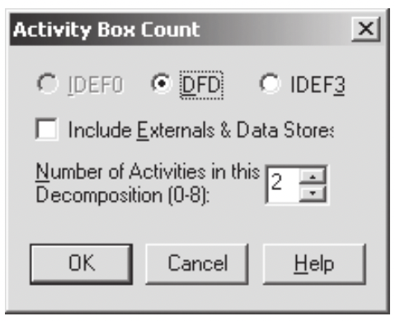

Рис. 11.1. Выбор нотации DFD в диалоге Activity Box Count

1. Щелкните по ОК и внесите в новую диаграмму DFD А1 имена работ:

· Проверка и внесение клиента в список;

· Внесение заказа.

1. Используя кнопку на палитре инструментов, внесите хранилища данных:

· Список клиентов;

· Список продуктов;

· Список заказов.

1. Удалите граничные стрелки с диаграммы DFD А1.
2. Используя кнопку на палитре инструментов, внесите внешнюю ссылку:

• Звонки клиентов

1. Создайте внутренние ссылки согласно рис. 11.2. При именовании стрелок используйте словарь.

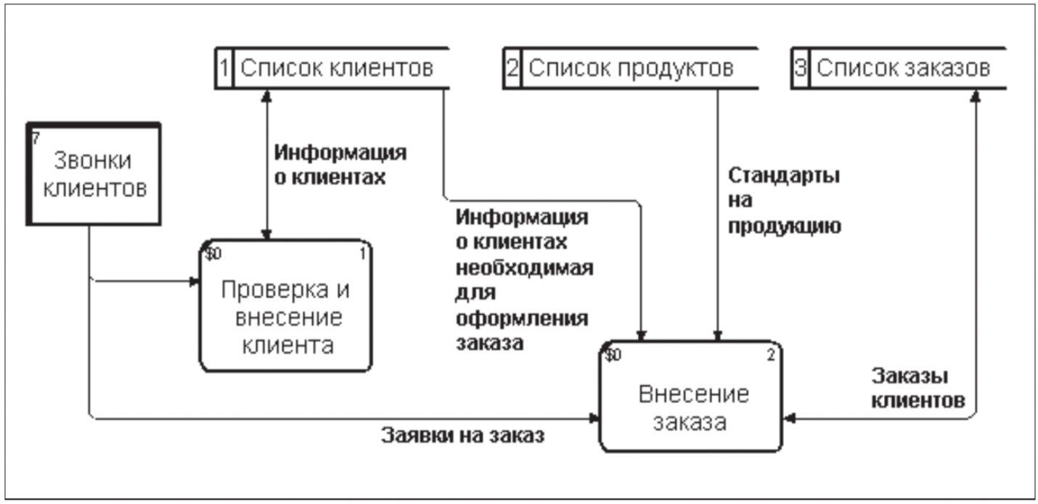

Рис. 11.2. Диаграмма А1

1. Обратите внимание, что стрелки «Информация о клиентах» и «Заказы клиентов» двунаправленные. Для того чтобы сделать стрелку двунаправленной, щелкните правой кнопкой по стрелке, выберите в контекстном меню пункт Style и во вкладке Style выберите опцию Bidirectional.
2. На родительской диаграмме А0 туннелируйте (Change to Tunnel) стрелки, входящие и исходящие из работы «Продажи маркетинг»
3. Сохраните файл.